Отчет по лабораторной работе №8

Дисциплина Операционные системы

Колобова Елизавета, гр. НММбд-01-22

Содержание

# 1 Цель работы

Цель работы - познакомиться с операционной системой Linux. Получить практические навыки работы с редактором vi.

# 2 Выполнение лабораторной работы

**Создание нового файла с использованием vi**

1. Создадим каталог с именем ~/work/os/lab06 командой (рис. [1])
2. Перейдем в него командой (рис. [1])
3. Вызовем vi и создадим файл hello.sh

vi hello.sh

(рис. [1]) 4. Нажмем клавишу i и введем следующий текст. (рис. [2])

1 #!/bin/bash  
2 HELL=Hello  
3 function hello {  
4 LOCAL HELLO=World  
5 echo $HELLO  
6 }  
7 echo $HELLO  
8 hello

1. Нажмем клавишу Esc для перехода в командный режим после завершения ввода текста. (рис. [2])
2. Нажмем “:” для перехода в режим последней строки.(рис. [2])
3. Нажмем w (записать) и q (выйти), а затем клавишу Enter для сохранения текста и завершения работы. (рис. [2])
4. Сделаем файл исполняемым (рис. [1])

chmod +x hello.sh

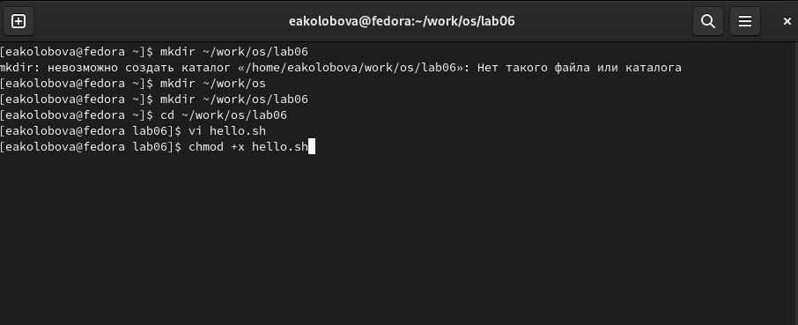

Figure 1: Рис. 1. Создание текстового файла

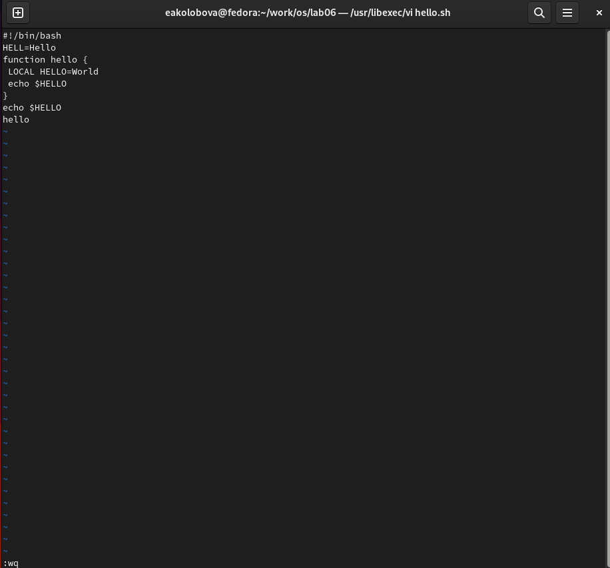

Figure 2: Рис. 2. Редактирование текстового файла

**Редактирование существующего файла**

1. Вызовем vi на редактирование файла

vi ~/work/os/lab06/hello.sh

1. Установим курсор в конец слова HELL второй строки клавишами 2G + $
2. Перейдем в режим вставки и заменим на Hello
3. Установим курсор на четвертую строку и сотрем слово LOCAL - 4G + d0
4. Перейдем в режим вставки и наберем следующий текст: local
5. Установим курсор на последней строке файла. Вставим после неё строку, содержащую следующий текст: echo $HELLO - 0
6. Нажмем Esc для перехода в командный режим.
7. Удалим последнюю строку - 0 + d0
8. Введем команду отмены изменений u для отмены последней команды - u
9. Введем символ “:” для перехода в режим последней строки. Запишем произведённые изменения и выйдем - wq + enter (рис. [3])

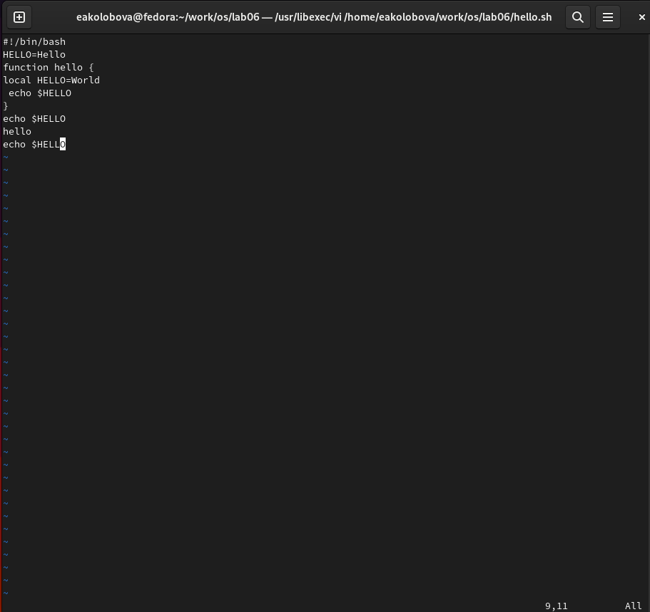

Figure 3: Рис. 3. Редактирование текстового файла с помощью комбинаций клавиш

# 3 Контрольные вопросы

1. Дайте краткую характеристику режимам работы редактора vi. Редактор vi имеет три режима работы: – командный режим — предназначен для ввода команд редактирования и навигации по редактируемому файлу; – режим вставки — предназначен для ввода содержания редактируемого файла; – режим последней (или командной) строки — используется для записи изменений в файл и выхода из редактора.
2. Как выйти из редактора, не сохраняя произведённые изменения? набрать символ q
3. Назовите и дайте краткую характеристику командам позиционирования. – 0 (ноль) — переход в начало строки; – $ — переход в конец строки; – G — переход в конец файла; – 𝑛 G — переход на строку с номером n
4. Что для редактора vi является словом? При использовании прописных W и B под разделителями понимаются только пробел, табуляция и возврат каретки. При использовании строчных w и b под разделителями понимаются также любые знаки пунктуации.
5. Каким образом из любого места редактируемого файла перейти в начало (конец) файла? – Ctrl-f — перейти на страницу вперёд; – Ctrl-b — перейти на страницу назад.
6. Назовите и дайте краткую характеристику основным группам команд редактирова- ния. Команды редактирования Вставка текста – a — вставить текст после курсора; – A — вставить текст в конец строки; – i — вставить текст перед курсором; – n i — вставить текст n раз; – I — вставить текст в начало строки. Вставка строки – о — вставить строку под курсором; – О — вставить строку над курсором. Удаление текста – x — удалить один символ в буфер; – d w — удалить одно слово в буфер; – d $ — удалить в буфер текст от курсора до конца строки; – d 0 — удалить в буфер текст от начала строки до позиции курсора; – d d — удалить в буфер одну строку; – n d d — удалить в буфер n строк Отмена и повтор произведённых изменений – u — отменить последнее изменение; – . — повторить последнее изменение. Копирование текста в буфер – Y — скопировать строку в буфер; – n Y — скопировать n строк в буфер; – y w — скопировать слово в буфер. Вставка текста из буфера – p — вставить текст из буфера после курсора; – P — вставить текст из буфера перед курсором. Замена текста – c w — заменить слово; – n c w — заменить n слов; – c $ — заменить текст от курсора до конца строки; – r — заменить слово; – R — заменить текст. Поиск текста – / текст — произвести поиск вперёд по тексту указанной строки символов текст; – ? текст — произвести поиск назад по тексту указанной строки символов текст.
7. Необходимо заполнить строку символами $. Каковы ваши действия? скопировать знак в буфер обмена и c $ — заменить текст от курсора до конца строки
8. Как отменить некорректное действие, связанное с процессом редактирования? – u — отменить последнее изменение
9. Назовите и дайте характеристику основным группам команд режима последней стро- ки. Копирование и перемещение текста – : n,m d — удалить строки с n по m; – : i,j m k — переместить строки с i по j, начиная со строки k; – : i,j t k — копировать строки с i по j в строку k; – : i,j w имя-файла — записать строки с i по j в файл с именем имя-файла. Запись в файл и выход из редактора – : w — записать изменённый текст в файл, не выходя из vi; – : w имя-файла — записать изменённый текст в новый файл с именем имя-файла; – : w ! имя-файла — записать изменённый текст в файл с именем имя-файла; – : w q — записать изменения в файл и выйти из vi; – : q — выйти из редактора vi; – : q ! — выйти из редактора без записи; – : e ! — вернуться в командный режим, отменив все изменения, произведённые со времени последней запис
10. Как определить, не перемещая курсора, позицию, в которой заканчивается строка?
11. Выполните анализ опций редактора vi (сколько их, как узнать их назначение и т.д.). Опции редактора vi позволяют настроить рабочую среду. Для задания опций использу- ется команда set (в режиме последней строки): – : set all — вывести полный список опций; – : set nu — вывести номера строк; – : set list — вывести невидимые символы; – : set ic — не учитывать при поиске, является ли символ прописным или строчным.
12. Как определить режим работы редактора vi?
13. Постройте граф взаимосвязи режимов работы редактора vi.

# 4 Выводы

Результатом проделанной работы является получение практические навыки работы с редактором vi.

# Список литературы